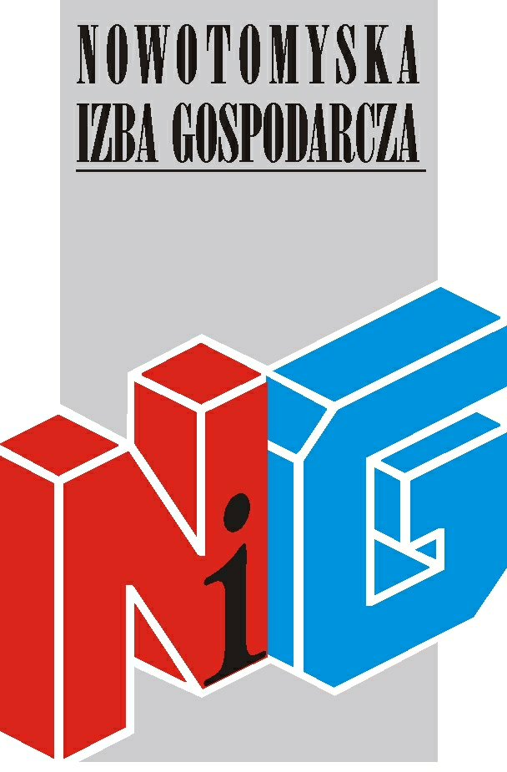
Nowotomyska Izba Gospodarcza
ul. Kolejowa 2
64 – 300 Nowy Tomyśl
tel./fax (061) 44 20 185
www.nig.org.pl
e-mail: nig@poczta.fm

Bezpłatne spotkanie informacyjne
„Znowelizowana Ustawa o podatku akcyzowym
A pośredniczące podmioty węglowe“

Znowelizowaba ustawa i opidatku akcyzowym z dniem 2 stycznia 2012 roku nakłada nowe obowiazki na pośredniczące podmioty węglowe oraz podmioty zużywajace te wyroby do celów opałowych.

W zwiazku z powyższym Nowotomyska Izba Gospodarcza Nowotomyska Izba Gospdoarcza zaprasza na spotkanie informacyjne,
które odbędzie się 28 lutego 2012 roku o godzinie 11.00
w Nowym Tomyślu (dokładne miejsce spotkania przekażemy najpóźniej na
3 dni przd spotkaniem)

Spotkanie informacyjne poprowadzą pracownicy Urzędu Celnego w Lesznie

Prosimy o zgłoszenie chęci uczestnictwa w spotkaniu drogą mailową na adres nig@poczta.fm, lub telefonicznie pod nr tel. 61 44 20 185

Zapraszamy!

Bank PKO BP o/ Nowy Tomyśl nr konta 80 1020 4144 0000 6802 0077 7698
KRS 0000158533 REGON 63 44 77 560 NIP 788 18 61 874

